Handledare/Granskare ämne/institution/ISP-Administratör:

1 Inloggning
Du loggar in i Ladok för personal för att hitta dina doktoranders individuella studieplaner.
På startsidan finns det en till flik som heter Mina doktorander (ISP). Där kommer du som är huvudhandledare, handledare och granskare för ämne/institution kunna se dom doktorander som du är kopplad till.

2 Individuell studieplan
I vänstermenyn finns olika flikar.
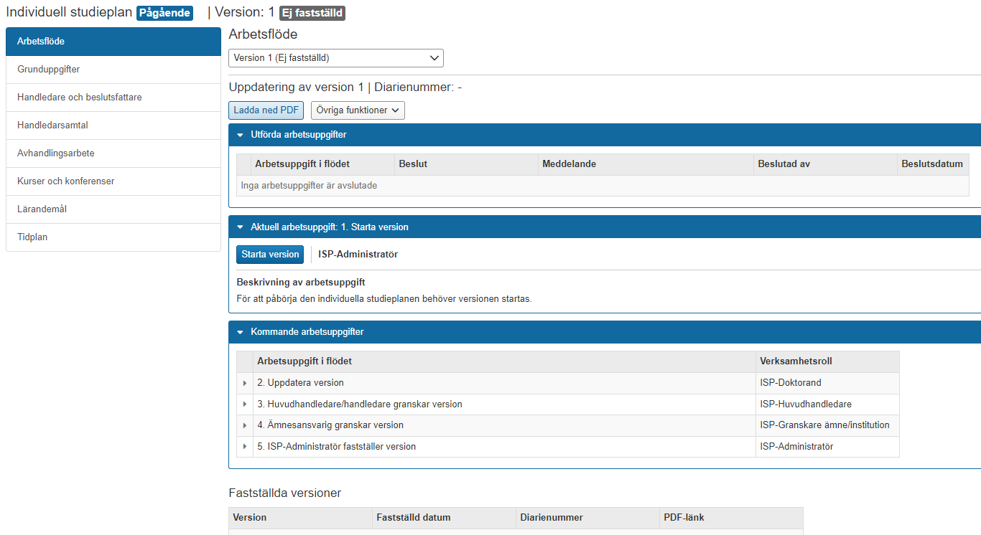

Fliken – Arbetsflöde
Här kan man se utförda arbetsuppgifter, aktuella arbetsuppgifter och kommande arbetsuppgifter samt vilken roll som har gjort/ska göra vad.
Här finns också dom fastställda versionerna som går att öppna som en PDF-fil. Det går även att öppna en PDF-fil av den pågående studieplanen. Den knappen finns ovanför utförda arbetsuppgifter.

Fliken – Grunduppgifter
Här finns uppgifter om doktorandens antagning, allmänna studieplanen, delmål i forskarutbildningen, studieaktivitet och finansiering samt övrig dokumentation.
Under övrig dokumentation kommer doktorandens sista ISP från den gamla forskningsdatabasen att ligga. Här kan man också lägga till övrig dokumentation som doktoranden har. Doktoranden kan själv lägga till filer här också. OBS! Det går endast att lägga till PDF-filer här.
Fliken - Handledare och beslutsfattare
Här finns de handledare och beslutsfattare som är kopplad till doktorandens studier. Här kan man skriva anteckningar för varje roll, tex handledarens anteckning, ämnet/institutionens anteckning och fakultetens anteckning.
Fliken – Handledarsamtal
Här kan man dokumentera olika samtal mellan doktorand och handledare, tex uppföljning av ISP.
Fliken – Avhandlingsarbete
Här dokumenteras avhandlingsarbetets sammanfattning. Under planering och uppföljning läggs milstolparna in.
Fliken - Kurser och konferenser
Här hamnar alla kurser i doktorandens studier som lagts in i Ladok, även tillgodoräknanden. Kurserna kommer att hamna som osorterade attesterade resultat och doktoranden måste sedan sortera dom under antingen obligatoriska kurser eller valbara kurser, eventuellt tillsammans med sin handledare.
Planerade kurser lägger doktoranden in själv här.
Under ej poänggivande aktiviteter lägger doktoranden in konferenser utan poäng, seminarier utan poäng och projekt (går som fritext).

Fliken – Lärandemål
Detta är en ny funktion i den individuella studieplanen på Mittuniversitetet. Fakulteterna håller på att arbeta fram rutiner för hur den ska användas.
Doktoranden kan, tillsammans med sin handledare, lägga till information i lärandemål om man vill.

Fliken – Tidplan
Här visas de aktiviteter som finns i studieplanen per halvår. Till exempel studieaktivitet och finansiering, kurser, tillgodoräknanden m.m.

Doktorandens publikationer läggs in i systemet DiVA. Dom kommer inte att synas i studieplanen. Behöver dom läggas till studieplanen i något läge får man ta ut dom separat ur DiVA.

